Compilación del escáner

Para compilar el código fuente se usa el ambiente de programación Netbeans

Es importante para compilar exitosamente el código fuente tener la librería jflex, versión 1.6.1, en el proyecto con el código.

Esta librería es importante para la generación de la clase Scanner.java, importante para el funcionamiento principal del escáner.

A continuación, se muestran los pasos para la correcta compilación del código:

1. **Agregar la librería:** En las propiedades del proyecto se puede agregar la nueva librería jflex. Dentro de la carpeta del proyecto, se halla una carpeta <<lib>> con los archivos principales de la librería.

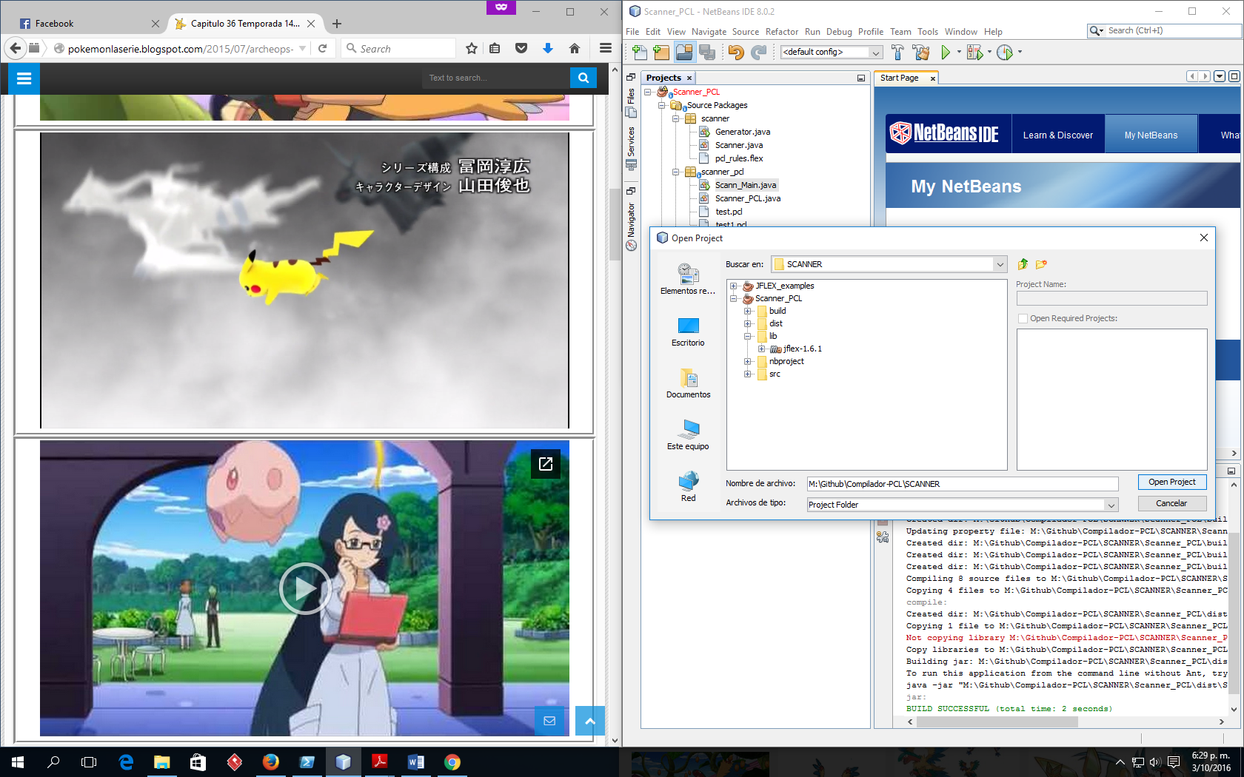

Se muestra la ubicación de la librería en la carpeta del proyecto

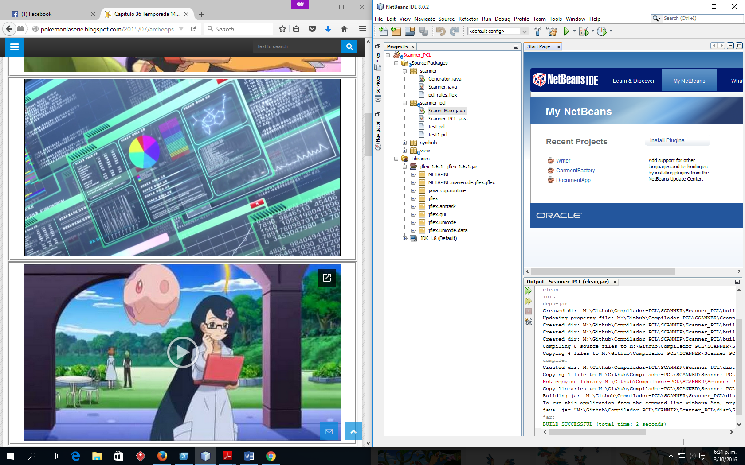

Se muestra cómo se ve la librería agregada al proyecto

1. **Archivo de reglas léxicas:** Dentro del paquete <<scanner>> se ubica el archivo con las reglas léxicas para el escáner. Este es el archivo que se procesa con la clase <<Generator.java>> ubicada en ese mismo paquete.

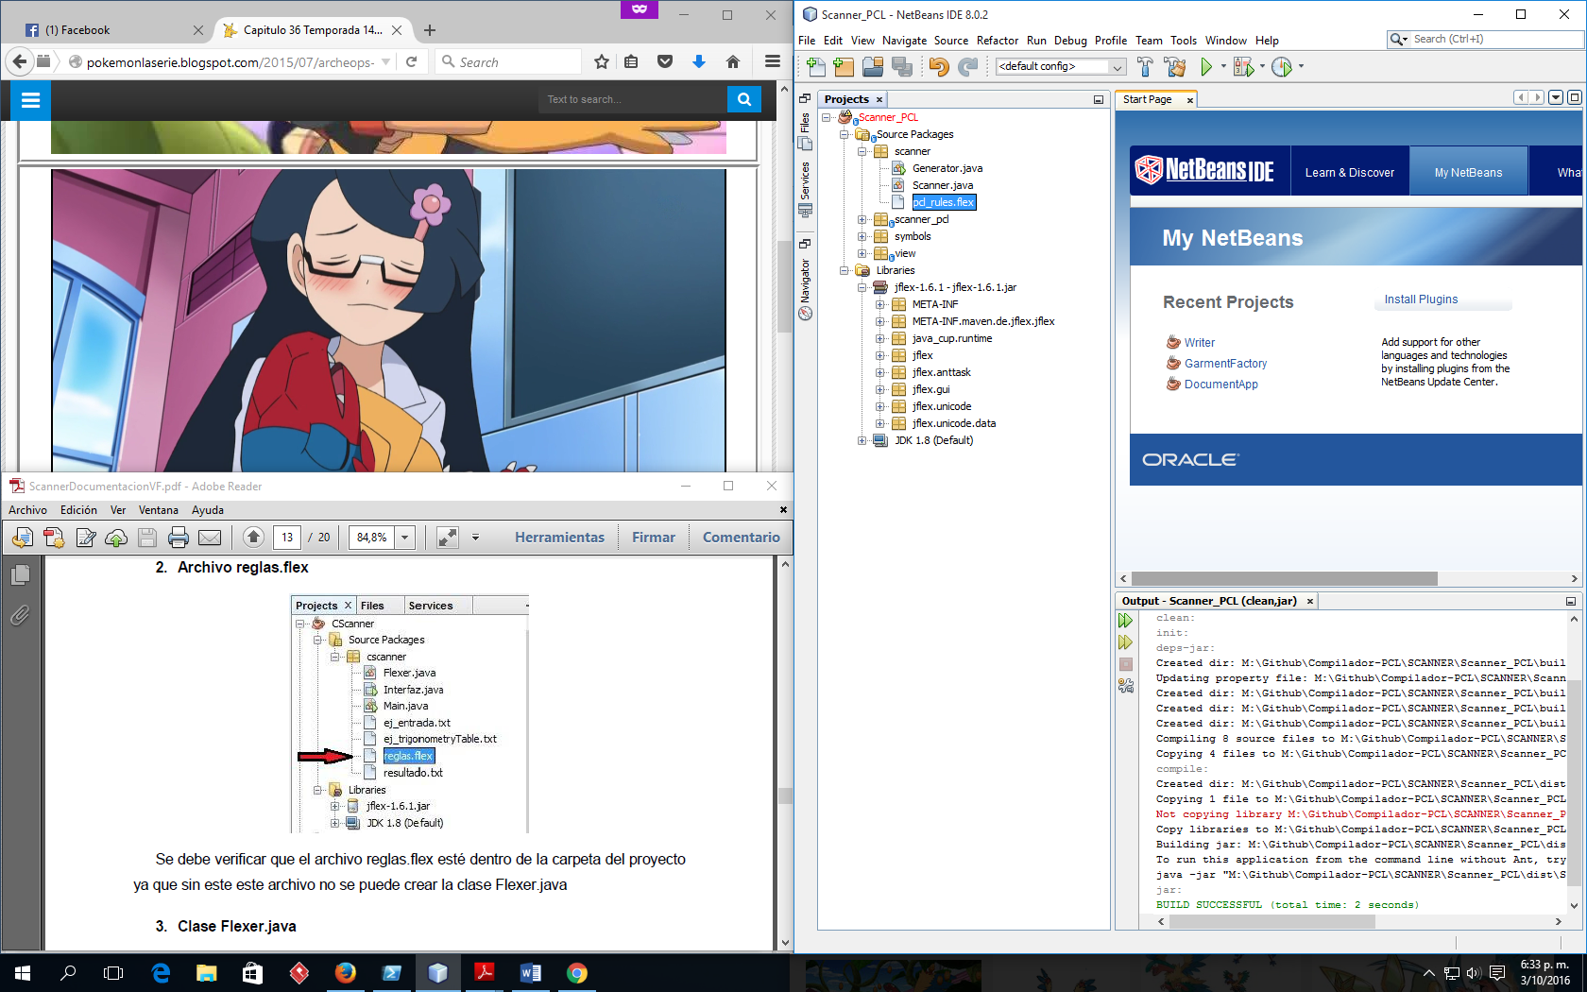

Ubicación del archivo con las reglas léxicas para el escáner

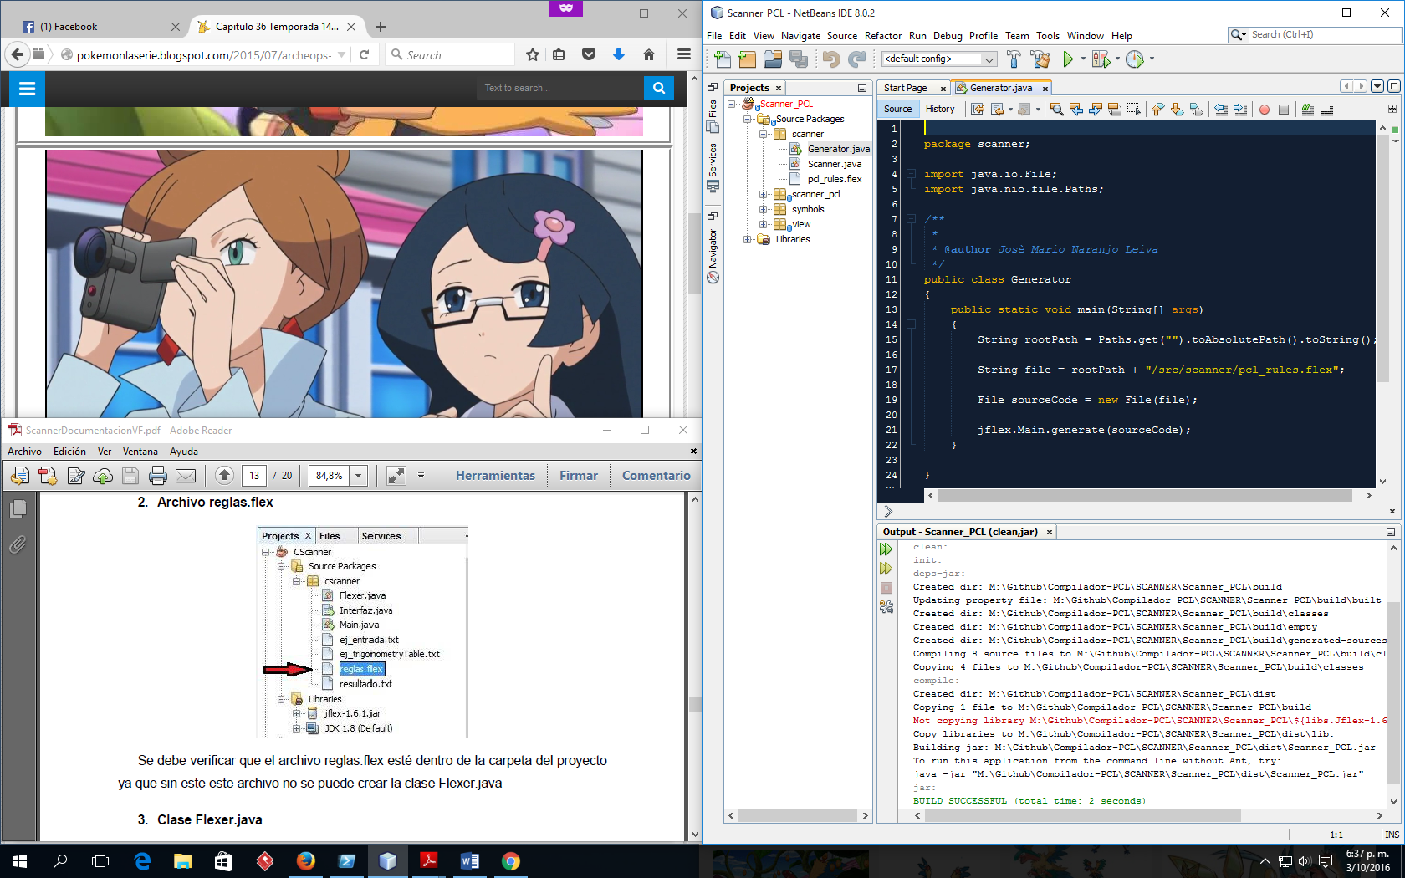

Clase <<Generator.java>> para generar la clase <<Scanner.java>>

1. Clase generada:

Al ejecutar la clase generadora se obtiene la clase para el escáner:

